Bien s’alimenter! Pour performer!
Réchauffement : Voici 2 questions afin de te réchauffer un peu…
D’où provient ton énergie?
GLUCIDES
Sources:
Pâtes alimentaires, riz, pain, muffin nutritif, bagel, galette nutritive, céréales, couscous, quinoa, fruits, produits laitiers.
Rôles:

- Meilleure source d’énergie pour le corps
- Énergie rapidement disponible
- Important pour la concentration

PROTÉINES
Sources:
Bœuf, porc, veau, volaille, poisson et fruits de mer, œufs, légumineuses, tofu, produits laitiers.
Rôles:
- Important dans le développement et la réparation des muscles
- Important pour la croissance
- Préviennent les baisses d’énergie et les fringales prématurées

LIPIDES
Sources:
Matières grasses (beurre, margarine, huile, etc.), viande et substituts, produits laitiers.
Rôles:
- Réserve d’énergie
- Transport de certaines vitamines
Les 3 erreurs alimentaires les plus fréquentes:
1. Absence du déjeuner
- Manque d’énergie et de motivation
- Fringale / hypoglycémie en cours de journée
- Compensation alimentaire inévitable

2. Diner ou souper trop riche en calories
- Non-utilisation et stockage
- Somnolence pendant l’entraînement
- Sommeil perturbé

3. Sauter le repas du midi volontairement ou non
- Grignotage
- Besoins non couverts
- Carences

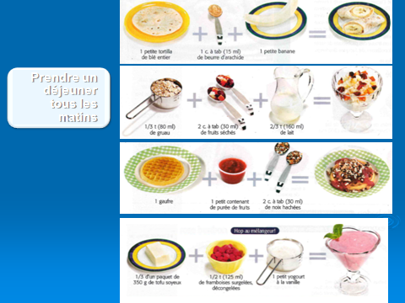
BAISSE DE VOTRE BIEN-ETRE ET DE VOS PERFORMANCES
Quoi manger avant, pendant et après l’entrainement ou lors
de la compétition 3 ou 4 heures avant l’activité = un repas complet

Prendre un repas complet et équilibré 3 à 4 heures avant la compétition, c’est-à-dire :

- un repas riche en glucides (ex. : des pâtes, du riz ou des céréales);
- une portion modérée de protéine (ex. : du poulet, du thon ou des blancs d’œufs);
- une portion pauvre ou inexistante de matières grasses
- poulet, riz, haricots verts, kiwi, lait
- œufs, fromage cottage, rôties de pain à grains entiers, salade de fruits, lait
- rôties à grains entiers, beurre d'arachides, banane, lait
- spaghetti sauce à la viande, salade de laitue, galette avoine/pomme maison, lait
- bagel au Thon, jus de légumes, tapioca à l'orange, lait
- sandwich à grains entiers jambon/fromage, crudités, fruits, lait
- filet de truite, couscous, brocoli, brochette fruits/yogourt, lait
- pizza aux légumes, salade de laitue, muffin aux bleuets, lait
Déconseillé: Friture, panure, charcuteries, creton, bacon, saucisse, pâtisseries, croissants…

Il est conseillé de prendre une collation 1 à 2 heures avant l’entraînement, celle-ci doit :
- être modérée;
- être riche en glucide (ex. : un muffin, des fruits);
- contenir peu de protéines ( ex. : yogourt) et faible en gras
- Céréales froides, lait, banane
- Soupe, fromage, craquelins
- Yogourt, fruits frais, biscuits au gruau maison ou muffin
- Craquelins, fromage, raisins
- Pomme, fromage, barres de céréales santé
Commencer à s’hydrater!

30 minutes à 1 heure avant l’activité = Collation
- Yogourt, yogourt à boire
- Minigo, Danone, ou autres produits du genre
- Boisson lactée ex. smoothies
- Pouding - différentes saveurs : caramel, chocolat, vanille
- Barre de céréales (Nutri-Grain, Quaker Chewy, Rice Krispies Granola, Special K, Nature Valley)
- Craquelins - Biscuits soda, de blé concassé, galettes de riz, mini-bâtonnets
- Fruits - Barre, purée, bouchées, etc.

Une bonne hydratation est essentielle pour:
- prévenir les blessures,
- la fatigue,
- les crampes,
- l'hyperthermie,
- les troubles digestifs et une diminution de la performance.

Références
nutripauquet.be/.../091118_POUR_UNE_ALIMENTATION_SAINE_PAQUET
Mangez bien et soyez actif chaque jour! L’alimentation du sportif, Centre de santé et de services sociaux des Etchemins.
Documentation préparée et présentée par :

Avrile Gagné Dt.P.,
Nutritionniste
Septembre 2014

